Российский и мировой рынок зерновых культур

Пшеница США: Чикаго обновил биржевой максимум
Рынок американской пшеницы растет 3-й торговый день подряд. Драйвер неизменный – ожидание существенного снижения производства в странах ЕС, Причерноморья и Австралии. В среду сентябрьские фьючерсы мягкой пшеницы в Чикаго обновили 2-х месячный максимум. Сообщает агентство Зерно Он-Лайн.
Меж тем эксперты, понимая, что бурный рост цен начинает вызывать сопротивление импортеров, снизили верхнюю планку прогноза недельных экспортных продаж пшеницы США с 500 тыс. тонн до 450 тыс. тонн.
Сентябрьские котировки американской пшеницы выросли:
мягкая пшеница SRW в Чикаго на $1,65 до 205,12 $/тонна
твердая пшеница HRW в Канзас-Сити на $2,66 до 207,14 $/тонна
твердая пшеница HRS в Миннеаполисе на $0,64 до 223,40 $/тонна
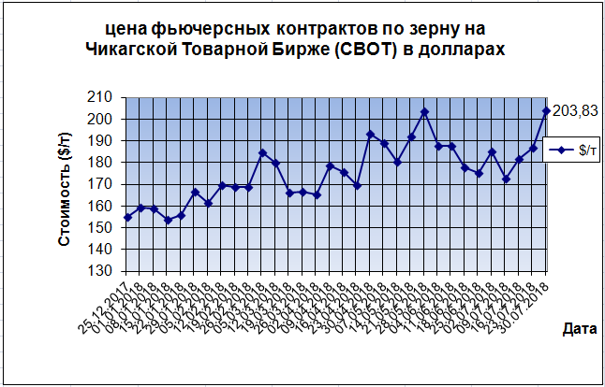

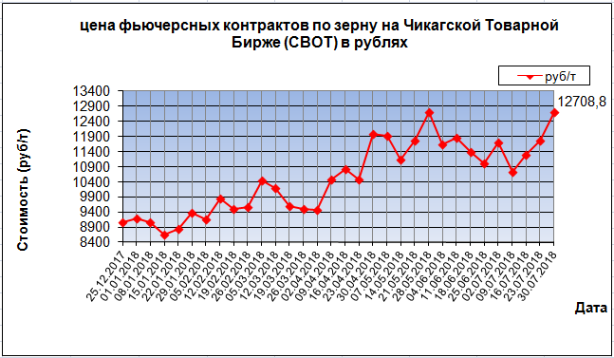

Мировые аналитики дают негативные прогнозы по новому урожаю зерновых
По данным некоторых аналитиков, средние экспортные цены на российскую пшеницу (12,5%) за прошлую неделю выросли на 9,0 долларов до 216,5 долл./т (FOB, глубоководные порты). Это максимальная цена с декабря 2014 года.
По итогам недели фьючерсы на пшеницу на биржах в Чикаго и Париже выросли на 3-4%. Каждый день на прошлой неделе какая-либо организация, занимающаяся аналитикой, выпускала новый негативный прогноз.
23 июля европейская служба MARS снизила прогноз урожайности пшеницы для Евросоюза до 55,9 ц/га с 57,9 ц/га (-2,4% к среднему за пять лет, -4,5% к прошлому сезону). Причина — засушливые условия на севере и в центре ЕС.
24 июля исследовательская компания «УкрАгроКонсалт» понизила прогноз урожая пшеницы на Украине на 0,8 млн т до 24,7 млн т. (26,1 млн т в 2017 году) из-за недостатка осадков в весенне-летний период.
25 июля аналитическая компания Strategie Grains понизила прогноз урожая пшеницы в ЕС на 2,4 млн т до 130 млн т (141,8 млн т в 2017 году). Это самый низкий урожай с 2012 года.
26 июля Мировой совет по зерну (IGC) снизил мировой прогноз производства пшеницы на 16 млн т до 721 млн т (самый низкий уровень с сезона 2013/2014). Прогноз производства пшеницы для России снижен на 4,9 млн т до 66 млн т, для Европейского Союза — на 7,4 млн т до 139,9 млн т.
Понижение прогноза обусловлено аномально сухой погодой и высокими температурами весны-лета.
27 июля французская ODA Groupe понизила прогноз производства пшеницы для Евросоюза на 5,6 млн т до 124,9 млн т.
Средние цены на российском рынке продолжают укрепляться вслед за мировым. Так, на прошлой неделе на европейской части России цены на пшеницу 3 класса выросли на 75 руб. до 9300 руб./т, 4 класса — на 225 руб. до 9200 руб./т (средние цены EXW, без НДС). Пшеница 5 класса подорожала на 200 руб. до 8075 руб./т.
Аналитики могут быть и правы в своих скептических оценках нового урожая. Погода в мире, действительно, далека от идеальной. Но отчасти дело может быть и в нежелании сильно отличаться от коллег или стремлении выпустить еще более радикальный прогноз.

USDA: торговая война провоцирует снижение мировых запасов зерна
Соединенные Штаты предупреждают, что запасы зерна в мире, в том числе основных культур – пшеницы и кукурузы, могут сократиться под влиянием опасения торговой войны между Китаем и США, сообщает The Wall Street Journal.
Впрочем, в настоящее время эти опасения на цене продукта никак пока не отразились. Минсельхоз США спрогнозировал, что мировые запасы кукурузы в конце нового сельхозсезона уменьшат свой объем на 20 процентов, если сравнивать с аналогичным периодом минувшего сельскохозяйственного года, и достигнут всего лишь 152 миллионов тонн. При этом в Соединенных Штатах уровень запасов рухнет на четверть.
Ожидается на мировом рынке, по предположению сельскохозяйственного ведомства США, и пятипроцентное уменьшение запасов главной зерновой культуры – пшеницы, а также на восемь процентов снизится объем хлопка. Вопреки этому предсказанию кукуруза на бирже в Чикаго торгуется на 15 процентов ниже, чем в мае, и неуклонно приближается к минимальному за год ценовому показателю. Пшеница потеряла в цене целых 10 процентов, а хлопок – семь.
Как известно, Китай ввел пошлины на ввоз пшеницы, кукурузы, хлопка и бобов сои из Соединенных Штатов. Это стало ответом на увеличение сборов на поставки китайских товаров в США. Эксперты теперь ожидают, что такие действия предпримет в отношении своего соседа и Мексика.

ЕС: экспорт мягкой пшеницы и фуражного ячменя все меньше и меньше
За неделю (9-15 июля 2018 года) государства ЕС отгрузили в другие страны 86,096 тыс. тонн мягкой пшеницы. Этот объем в 2,4 раза меньше, чем результат экспорта на предыдущей неделе по данной зерновой.
Отметим, в общей сложности с начала сезона было отгружено 330,665 тыс. тонн. Это на 44% меньше результата, который наблюдался в прошлом сезоне.
Основными экспортерами в ЕС являются:
— Франция (58%);
— Польша (21,7%).
За последнюю неделю (9-15 июля) страны ЕС отгрузили на внешний рынок 11,383 тыс. тонн фуражного ячменя. Этот показатель меньше предыдущей недели в 7 раз.
В общей сложности с начала текущего сезона было экспортировано 92,039 тыс. тонн зерновой. Это в 2,7 раза меньше, чем результат отгрузок, зафиксированный в прошлом сезоне. Сейчас ведущей страной-экспортером фуражного ячменя выступает Румыния. На неё приходится 72,3% всех отгрузок по данной зерновой культуре.

Ситуация на российском зерновом рынке
На текущей неделе цены на российском зерновом рынке менялись разнонаправлено. Так, в ЦФО продовольственная рожь подешевела на 300 руб./т, пшеница 5-го класса - на 400 руб./т, фуражный ячмень - на 150 руб./т, а кукуруза - на 200 руб./т.
На юге страны активность экспортных отгрузок способствовала повышению цен на зерновые культуры, в результате чего стоимость продовольственной пшеницы увеличилась на 225-325 руб./т, пшеницы 5-го класса и кукурузы - на 125 руб./т, фуражного ячменя - на 350 руб./т.
В Поволжье цена пшеницы 3-го класса выросла на 150 руб./т, продовольственной ржи - на
50 руб./т, а фуражная пшеница и кукуруза на зерно, наоборот, подешевели на 100 и 50 руб./т соответственно.
В азиатской части страны отмечалось изменение ценовых показателей лишь на зерновом рынке Сибири, где на фоне низкого уровня спроса со стороны переработчиков цена на пшеницу уменьшилась в диапазоне от 500 до 900 руб./т, фуражный ячмень - на 250 руб./т. Исключение составила лишь стоимость продовольственной ржи, которая увеличилась на 100 руб./т.
По оперативным данным, по состоянию на 25 июля 2018 года зерновые культуры в целом по стране обмолочены на площади 9,2 млн га (в 2017 г. - 7,4 млн га), намолочено 33,9 млн тонн зерна при урожайности 36,9 ц/га (в 2017 г. - 32,2 млн тонн при урожайности 43,4 ц/га).
По оперативной информации ФТС, экспорт зерна в сельскохозяйственном 2018/2019 году по состоянию на 25 июля составил 3,3 млн тонн, в том числе пшеницы вывезено 2,5 млн тонн.

Разработана новая Доктрина продовольственной безопасности
Минсельхоз России совместно с другими ведомствами, общественными союзами и ассоциациями разработал проект новой Доктрины продовольственной безопасности. «Проект проходит согласование в федеральных органах исполнительной власти, после чего будет внесен в правительство»,- сообщил представитель Минсельхоза России. (Агроинвестор)
За 5 месяцев т.г. Россия на 70% увеличила экспорт пшеницы – Росстат.
По итогам января-мая т.г. Россия экспортировала 22,174 млн. тонн злаков, что на 64,5% превышает показатель аналогичного периода годом ранее. Об этом сообщил Росстат.
Основу российского зернового экспорта в указанные месяцы составляли пшеница и меслин – 17,089 млн. тонн, что на 69,6% превосходит показатель января-мая 2017 г.
Также в отчетный период возросли отгрузки кукурузы – на 23,3%, до 2,922 млн. тонн, ячменя – в 2,3 раза, до 1,983 млн. тонн и муки пшеничной и пшенично-ржаной – на 83,1%, до 108 тыс. тонн.
В то же время, экспорт риса в январе-мае сократился на 41,1% – до 48,6 тыс. тонн, семян подсолнечника – на 83,9%, до 36,3 тыс. тонн.

Цены на основные зерновые культуры 27.07.2018
Цена (руб./т, с НДС) | пшеница 3 класса | пшеница 4 класса | пшеница 5 класса | рожь продов. | ячмень фураж. | кукуруза на зерно
ЦФО | 9000-10700 | 8000-10000 | 7000-9000 | 5500-6600 | 7500-9000 | 6500-8500
ЮФО+СКФО | 9500-12750 | 9100-12100 | 8300-11200 | - | 8600-12200 | 7500-10200
ПФО | 8200-10400 | 7000-10150 | 6500-8000 | 5500-6700 | 6900-8300 | 6500-8400
УрФО | 7500-9000 | 7000-8500 | 6500-7500 | 6000-7500 | 6000-7500 | -
СФО | 8000-9300 | 6900-8000 | 6300-7000 | 5800-7000 | 5500-7000 | -

О безопасности зерна
Решением Комиссии Таможенного союза от 09.12.2011 года № 874 с 01.07.2013 г. вступил в законную силу Технический регламент таможенного союза «О безопасности зерна» ТР ТС 015/2011 года.
Технический регламент разработан с целью установления на единой таможенной территории Таможенного союза единых обязательных для применения и исполнения требований к зерну, обеспечения свободного перемещения зерна, выпускаемого в обращение на единой таможенной территории Таможенного союза.
Настоящий технический регламент распространяется на зерно, выпускаемое в обращение на единой таможенной территории Таможенного союза, используемое для пищевых и кормовых целей.
Зерно, предназначенное для семенных целей, а также продукты переработки зерна данным документом не регламентируются.
Технический регламент устанавливает обязательные для применения и исполнения требования к зерну, связанные с ним требования к процессам производства, хранения, перевозки, реализации и утилизации, в целях защиты жизни и здоровья человека, имущества, окружающей среды, жизни и здоровья животных и растений, а также предупреждения действий, вводящих в заблуждение потребителей зерна.
Техническим регламентом Таможенного союза 015/2011 «О безопасности зерна» предусмотрены требования к правилам выпуска зерна в обращении на рынке, требования к предельно допустимым уровням содержания действующих веществ пестицидов в зерне, требования к оценке и подтверждению соответствия поставляемого зерна, требования к маркировке.
Уважаемые товаропроизводители, сообщаем Вам о вступлении с 01 июля 2018 года изменений в технический регламент Таможенного союза ТР ТС 015/2011 «О безопасности зерна», а именно: внесены изменения в части установления нулевого порога по показателям: зараженность вредителями хлебных запасов (Приложение 2 Технического регламента), а также содержание в зерне, поставляемом на пищевые и кормовые цели горчака ползучего (Приложение № 3, 5 Технического регламента). Внесенные изменения обязательны к применению и исполнению на единой таможенной территории Таможенного союза участниками зернового рынка.
Обращаем Ваше внимание, что с 01 июля 2018 года в России вступил в действие новый стандарт на пшеницу ГОСТ 9353-2016 «Пшеница. Технические условия». ГОСТ введен в действие в качестве национального стандарта РФ приказом Федерального агентства по техническому регулированию и метрологии от 15 сентября 2016 г. № 1133-ст. Распространяется ГОСТ 9353-2016 «Пшеница. Технические условия» ГОСТ 9353-2016 «Пшеница. Технические условия» на мягкую и твердую пшеницу, регламентирует ее типы и подтипы, технические требования, состав основного зерна, сорной и зерновой примеси, требования безопасности к зернохранилищам, производствам, производствам и оборудованию, а также правила приемки, транспортирования и хранения.
Одновременно отменяется национальный стандарт Российской Федерации ГОСТ Р52554-2006 «Пшеница. Технические условия».
В этом году приняты ГОСТ 22983-2016 «Просо. Технические условия» и ГОСТ 34023-2016 «Тритикале. Технические условия»; с начала года вступил в силу ГОСТ 13496.0-2016, посвященный методам отбора проб комбикормов и комбикормового сырья и другие стандарты касающиеся комбикормов.

МЭР прогнозирует урожай зерна в 2018 году на уровне 113-115 млн тонн
Минэкономразвития (МЭР) рассчитывает, что в России в 2018 году урожай зерновых составит порядка 113-115 млн тонн, передаёт ТАСС со ссылкой на аналитические материалы министерства за июль этого года.
В документе отмечается, что «прогнозируемое снижение объёмов сбора зерновых и зернобобовых культур до 113-115 млн тонн… по сравнению с рекордными 135 млн тонн в 2017 году не несёт значительных рисков для потребительской инфляции».
При этом в МЭР ожидают полного обеспечения внутреннего спроса на зерновые и зернобобовые культуры, а также наращивания экспорта зерновой продукции.
Напомним, ранее Agrobook.ru сообщал, что Минсельхоз прогнозирует урожай зерна на 2018 год в объёме 100 млн тонн.
Сибирские ученые вывели новые сорта пшеницы и ржи
Сибирские ученые вывели новые сорта пшеницы, которые устойчивы к болезням, а также ржи, которой можно без дополнительной обработки кормить животных, сообщила в среду пресс-служба Института цитологии и генетики (ИЦиГ) Сибирского отделения РАН.
"Селекционеры филиала ИЦИГ СО РАН - СибНИИРС представили новые сорта зерновых. Сорта раннеспелая "Новосибирская 16" и среднеспелая "Новосибирская 61", не уступая в урожайности и качестве зерна прежним сортам, имеют повышенную устойчивость к распространенным заболеваниям - мучнистой росе и бурой ржавчине. Другая новинка - сорт озимой ржи "Новосибирская 17": ее уникальность заключается в содержании водорастворимых пентозанов на уровне пшеницы, такую рожь можно использовать в качестве корма для скота без какой-либо дополнительной обработки", - говорится в сообщении.
Как уточнили ТАСС в пресс-службе ИЦиГ СО РАН, сорта успешно проходят испытания, ожидается включение их в государственный реестр.

Морпорты России значительно увеличили экспорт зерновых
Еженедельный мониторинг отгрузок, проводимый экспертами ИА «АПК-Информ», свидетельствует, что, по предварительным данным, в период с 20 по 26 июля из российских морских портов на экспорт было отгружено 817 тыс. тонн основных зерновых культур, что на 23% превышает показатель предыдущей недели (662 тыс. тонн с учетом актуализации данных).
Максимальный прирост объемов отгрузок, в процентном выражении, наблюдался по ячменю – до 134 тыс. тонн против 28 тыс. тонн неделей ранее. На втором месте – кукуруза, которая была отгружена в объеме 46 тыс. тонн (22 тыс. тонн на предыдущей неделе). Отгрузки пшеницы выросли на 4% и составили 637 тыс. тонн.
Наибольший объем зерновых на отчетной неделе отгрузил порт Новороссийск (384 тыс. тонн). На втором месте порт Тамань с объемом отгрузок в 113 тыс. тонн.
Лидирующим импортером российского зерна на отчетной неделе был Египет, в направлении которого было отгружено 122 тыс. тонн. Далее следуют Турция (106 тыс. тонн) и ЮАР (99 тыс. тонн).

В январе-июле погрузка зерна на сети РЖД возросла почти до 16 млн. тонн
По итогам первых 7 месяцев т.г. ОАО «Российские железные дороги» увеличило объемы погрузки зерновых грузов на 51,8% в сравнении с показателем аналогичного периода прошлого года – до 15,9 млн. тонн. Об этом 1 августа сообщила пресс-служба компании.
Рост объемов погрузки минеральных и химических удобрений в отчетный период составил 4,6% - до 34,7 млн. тонн.
В целом объем погрузки на сети РЖД в январе-июле т.г. возрос на 3% в сравнении с показателем по итогам аналогичного периода 2017 г. и составил 749,4 млн. тонн.

ЭКСПОРТ ЗЕРНА И МУКИ ИЗ РОССИИ В СЕЗОНЕ 2017-2018 года
(оперативные данные ООО «ПроЗерно»)

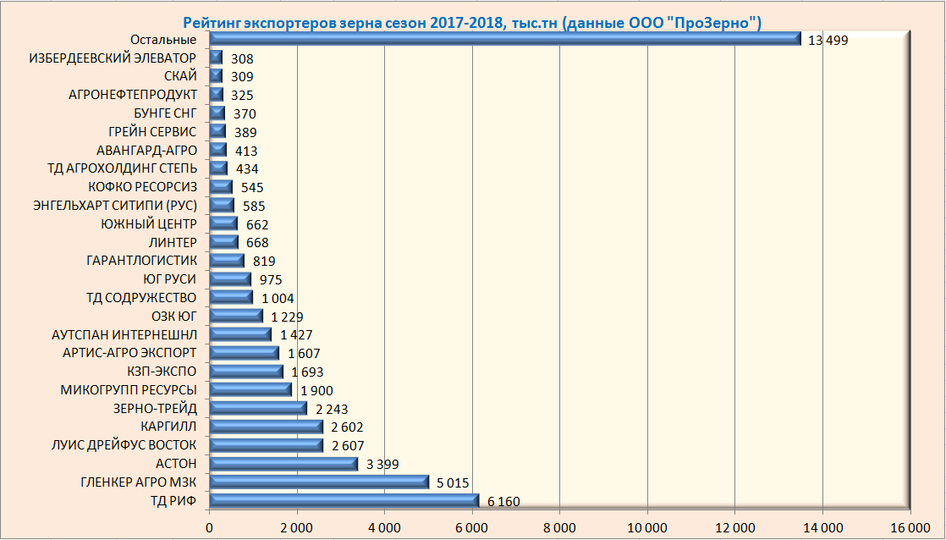
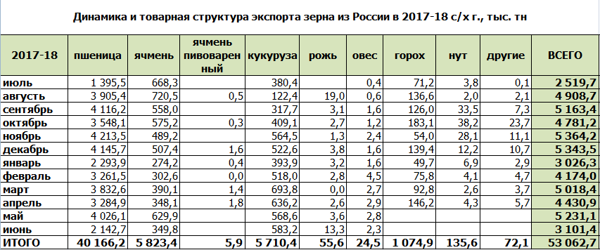

Всего за сезон по оперативным данным ООО «ПроЗерно», экспорт зерна из России за сезон 2017-2018 гг. составил 53062,7 тыс. тн зерна, что на 47% выше сезона 2016-2017. В том числе было экспортировано:
40166,2 тыс. тн пшеницы, что на 48% выше сезона 2016-2017гг.,
5823,4 тыс. тн ячменя, что на 98% выше сезона 2016-2017 гг.,
5710,4 тыс. тн кукурузы, что на 10% выше сезона 2016-2017 гг.,
24,5 тыс. тн овса, что на 94% выше сезона 2016-2017гг.,
1074,9 тыс. тн гороха (по состоянию на апрель 2018), что на 49% выше сезона 2016-2017гг, 135,6 тыс. тн нута (по состоянию на апрель 2018г), что на 41% ниже сезона 2016-2017 гг.,
72,1 тыс. тн чечевицы и прочих зернобобовых (по состоянию на апрель 2018г.), что на 305% выше сезона 2016-2017.

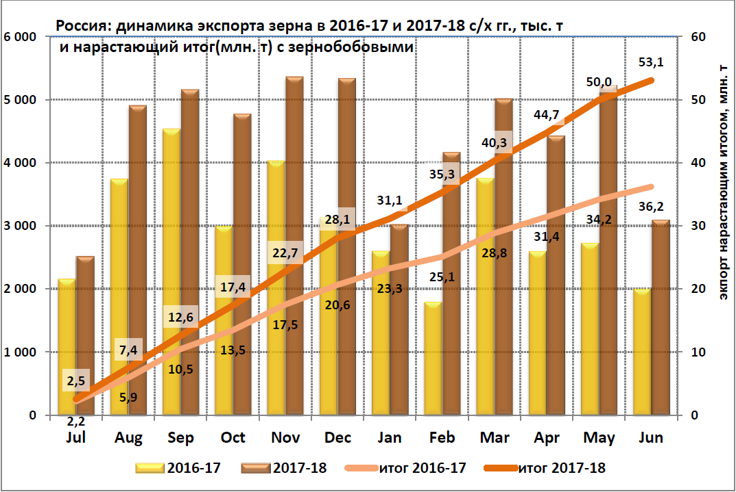

Аналитическим агентством ООО «ПроЗерно» определен рейтинг основных экспортеров пшеницы из России в период июль 2017 –июнь 2018, тыс. т. Лидером является ТД РИФ – 13% (5142 тыс.т), на втором месте ГЛЕНКОР АГРО МЗК – 9,5% (3772 тыс. тн), АСТОН – 7,8% (3106 тыс. тн)

